2017 - 2018 EĞİTİM – ÖĞRETİM YILI 8. SINIF FEN BİLİMLERİ DERS PLÂNI
I.BÖLÜM
Dersin Adı: | Fen Bilimleri | 23. Hafta (5 – 9 Mart 2018)
Sınıf: | 8. Sınıf
Ünite No-Adı: | 6. Ünite: Maddenin Hâlleri Ve Isı
Konu: | Özısı
Önerilen Ders Saati: | 4 Saat
II.BÖLÜM
Öğrenci Kazanımları/Hedef ve Davranışlar: | 8.6.1.1. Öz ısıyı tanımlar ve yaptığı deneylerle farklı maddelerin öz ısılarının farklı olabileceği çıkarımında bulunur.
Ünite Kavramları ve Sembolleri: | Özısı
Uygulanacak Yöntem ve Teknikler: | Anlatım, Soru Cevap, Grup Çalışması
Kullanılacak Araç – Gereçler: | Farklı Maddelerin Öz ısılarının da farklı olduğunu keşfetme etkinliği için;  - Üç adet özdeş ısıtıcı, üç adet sacayağı, üç adet termometre, 100 g su, 100 g sıvı yağ, 100 g alkol, üç adet 250 mL’lik beherglas, saat, bant, etiket
Açıklamalar: | Öz ısının maddeler için ayırt edici özellik olduğu vurgulanır.
Yapılacak Etkinlikler: | Farklı Maddelerin Öz ısılarının da farklı olduğunu keşfetme (D.K. Sayfa: 162)
Özet: | 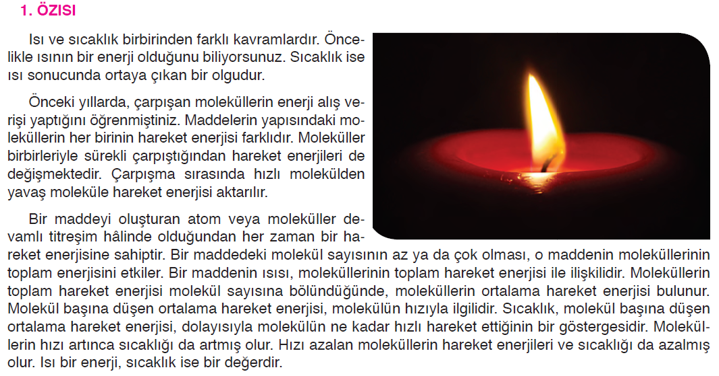  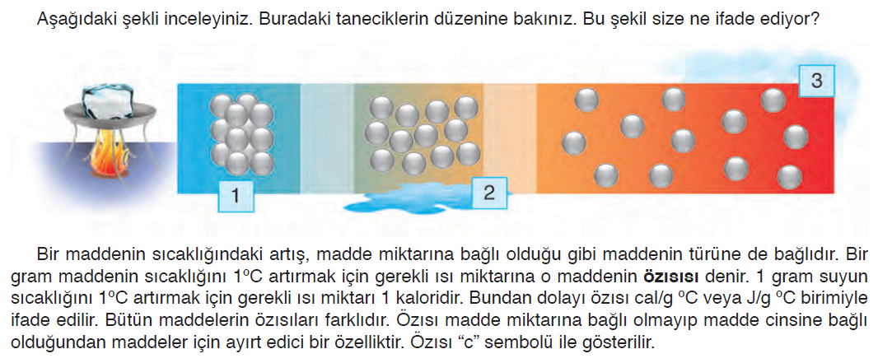  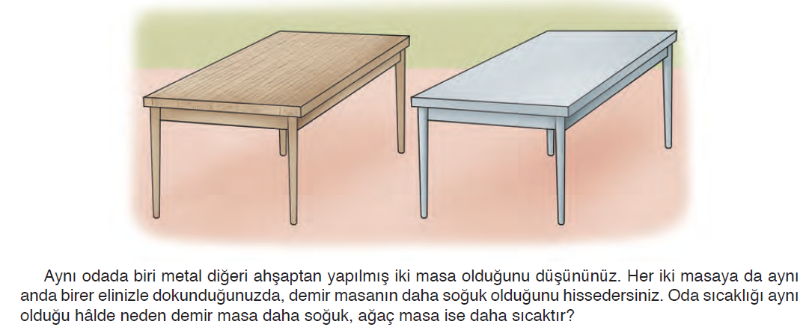  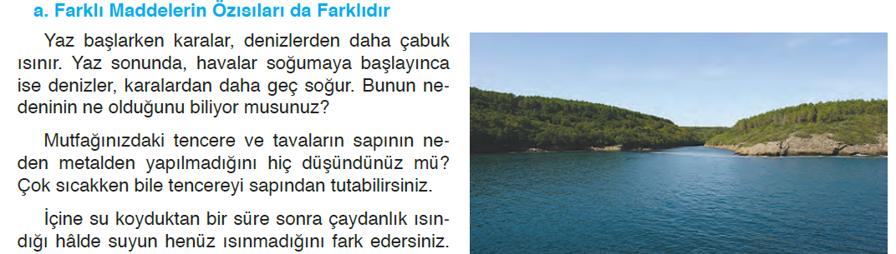  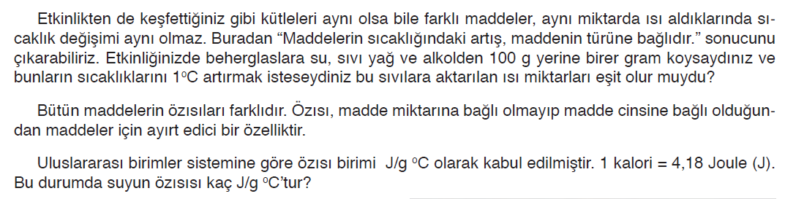  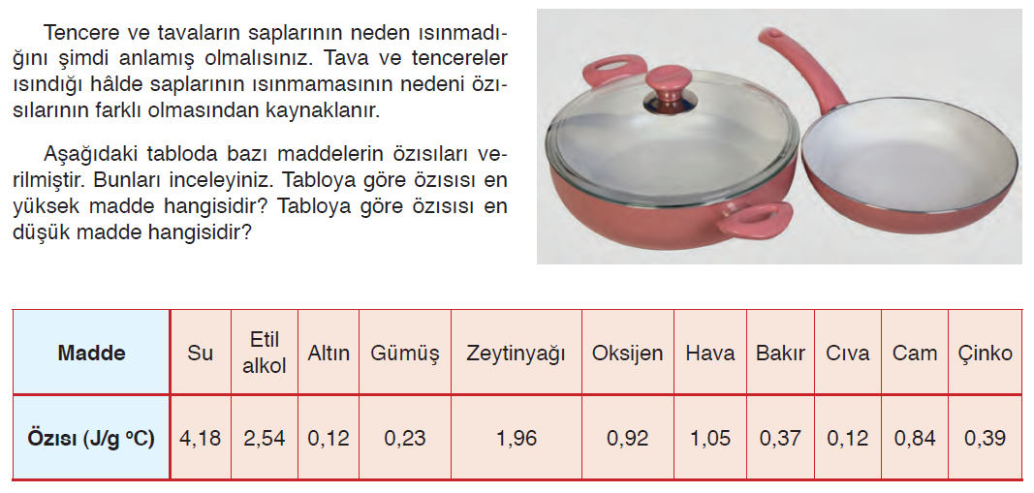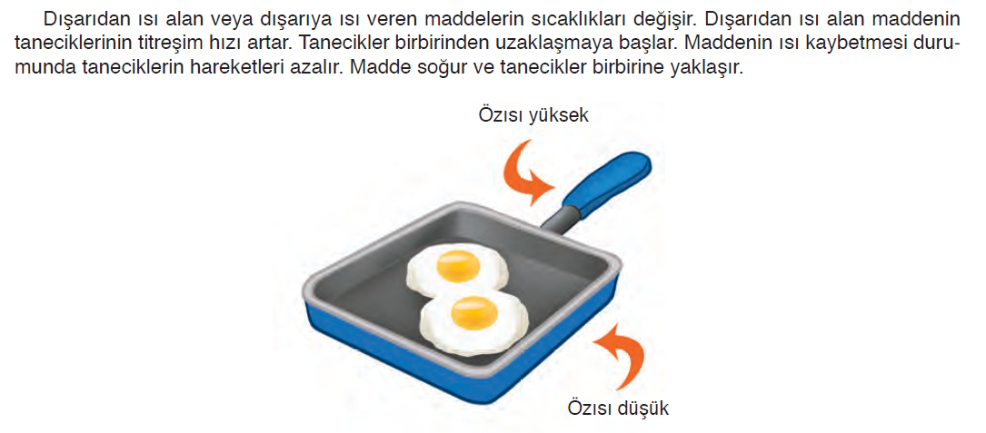  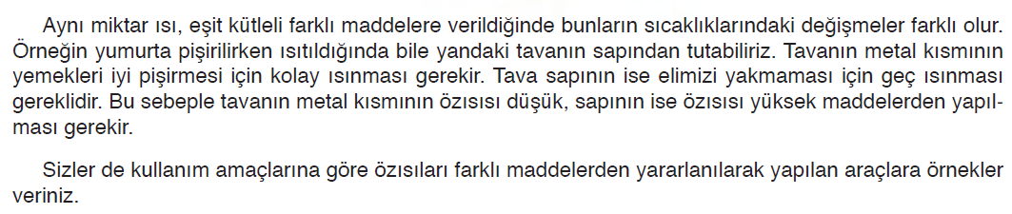
III.BÖLÜM
Ölçme ve Değerlendirme: | Hazırbulunuşluk testleri, gözlem, görüşme formları, yetenek testleri, İzleme / ünite testleri, uygulama etkinlikleri, otantik görevler, dereceli puanlama anahtarı, açık uçlu sorular, yapılandırılmış grid, tanılayıcı dallanmış ağaç, kelime ilişkilendirme, öz ve akran değerlendirme, grup değerlendirme, projeler, gözlem formları vb. tekniklerinde uygun olanları.
IV.BÖLÜM
Dersin Diğer Derslerle İlişkisi:
V.BÖLÜM
Planın Uygulanmasıyla İlgili Diğer Açıklamalar: | Bilim ve Teknoloji Haftası  8-14 Mart
………………………………….. Uygundur
Fen Bilimleri Öğretmeni ………………………………………
Okul Müdürü
www.FenEhli.com

